Тестирование сайта travelline.ru

1. Сайт посвящен компании, занимающейся разработкой софта для ведения гостиничного бизнеса
2. Основные посетители сайта.
   1. Специалисты отдела маркетинга и продаж отеля(гостиницы):
      1. Дмитрий. 27 лет. Хостел «Заря» г. Москва (у отеля нет сайта)
      2. Ирина. 30 лет. «Минск» г.Минск (уже есть сайт, созданный Travelline)
   2. Студенты, желающие пройти стажировку:
      1. Екатерина. 18 лет. Учится в художественном училище.
      2. Игнат. 21 год. Студент 4 курса бакалавриата ФИиВТ.
   3. Программисты
      1. Сергей. 23 года. Недавно закончил обучение на Псе. Не работает.
      2. Евгений. 27 лет. Фрилансер.
   4. Турагенты, которые хотят связать свою систему бронирования с АСУ отеля:
      1. Афанасий. 30 лет. Турагентство «Одиссея»
3. Задачи.

Дмитрий.   
Мы открыли новый хостел в центре Москвы, но поток клиентов низкий. Для привлечения клиентов нашему хостелу нужен сайт

1. Хотелось бы посмотреть примеры ваших сайтов
2. Сделать заказ на разработку
3. Посмотреть сертификаты и гарантии компании
4. Почитать отзывы о вашей работе

Ирина.   
Мы уже год пользуемся сделанным вами сайтом, и нас интересуют другие ваши предложения

1. Хотелось бы подключить к нашему сайту все ваши сервисы

Екатерина.

Я учусь в художественном училище и мне хотелось бы пройти у вас стажировку дизайнером

1. Хотелось бы посмотреть примеры ваших сайтов
2. Узнать, когда можно прийти на обсуждение стажировки (как это сделано в компании EG)

Ингат.

Я заканчиваю обучении на ПС, близится выпуск, и мне хотелось бы пройти у вас стажировку по спец. веб-разработки

1. Хотелось бы ознакомиться с вашими вакансиями и требованиями
2. Хотелось бы указать способ связи со мной, тк во время учебы я не отвечаю на телефон

Сергей.

Я ищу работу, хочу присоединиться к вашей компании

1. Хотелось бы ознакомиться с вашими вакансиями и требованиями
2. Хотелось бы узнать, чем команда занимается в свободное время
3. Хотелось бы узнать о людях, занимающих руководящие должности

Евгений.

Заказчик хочет встроить вашу систему бронирования на сайт, разрабатываемы для него мной.

1. Хотелось бы посмотреть примеры сайтов, на которые интегрирована ваша система бронирования.
2. Хотелось бы получить код для интеграции.

Афанасий.

Наше турагентство хочет подключить вашу систему сhannel manager для покупки и бронирования номеров отелей в режиме реального времени

1. Хотелось бы ознакомиться с моими выгодами
2. Хотелось бы узнать о том, как работает ваша система
3. Отправить заявку на сотрудничество
4. Успешность решения задач пользователей.

**Дмитрий.**

При попытке посмотреть портфолио, было очень трудно найти переходы на сайты отелей.

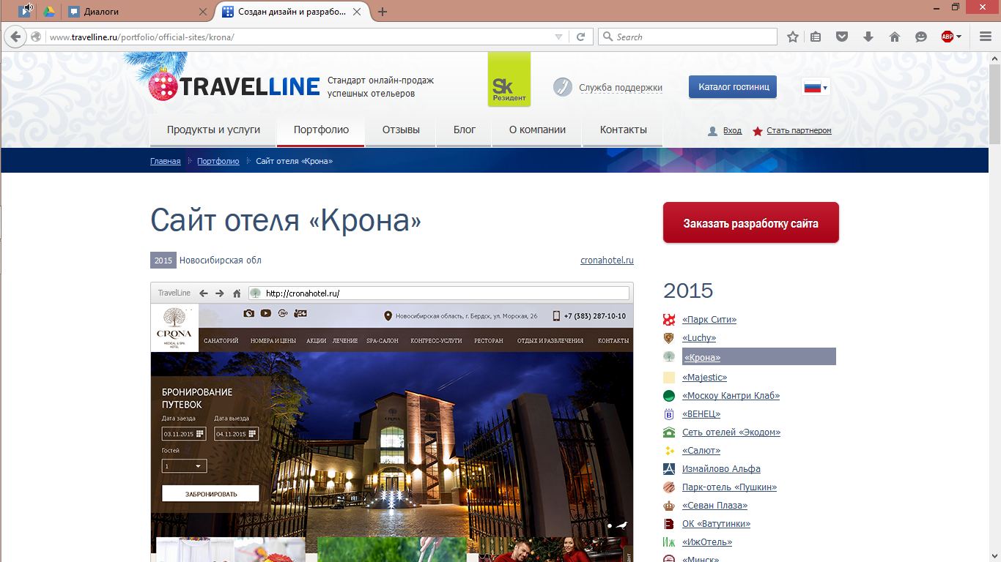

Возможность выбрать 2 взаимоисключающих продукта – «эксклюзивный сайт» и типовой сайт «TL: Старт».

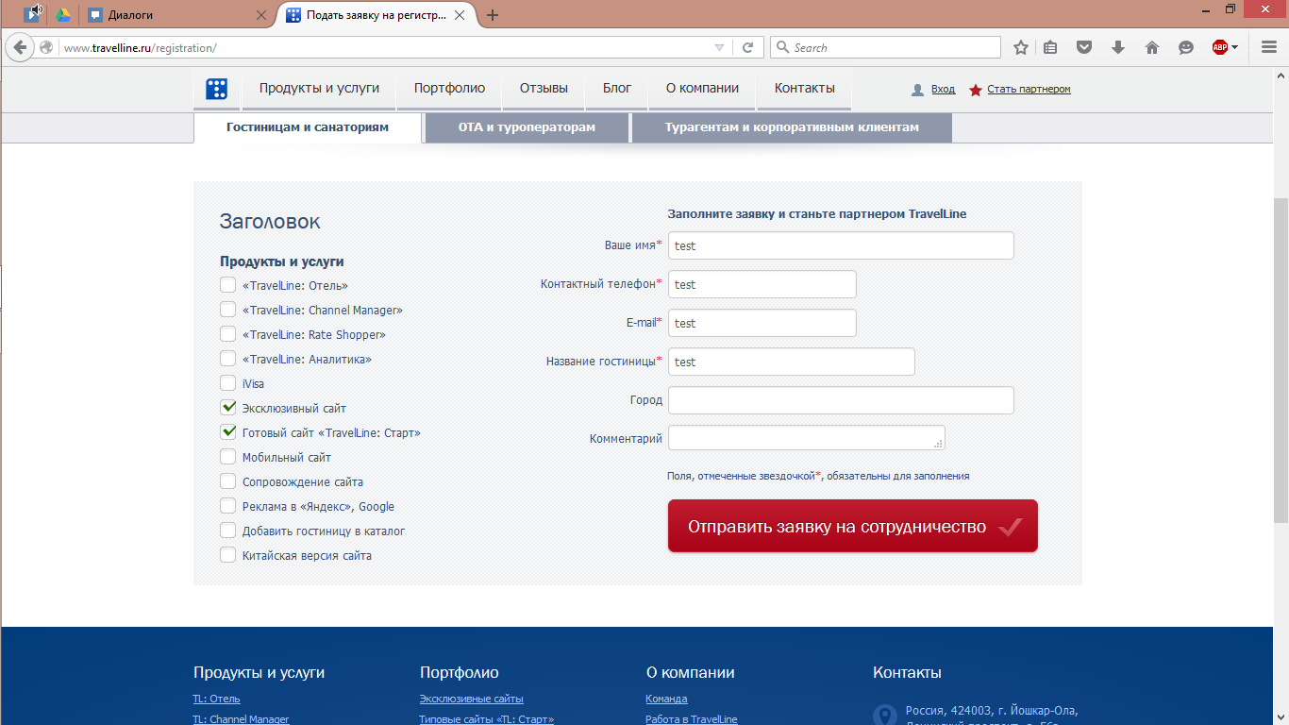

При заполнении заявки было непонятно наличие пункта «Китайская версия сайта», так как отсутствовали другие языковые версии.

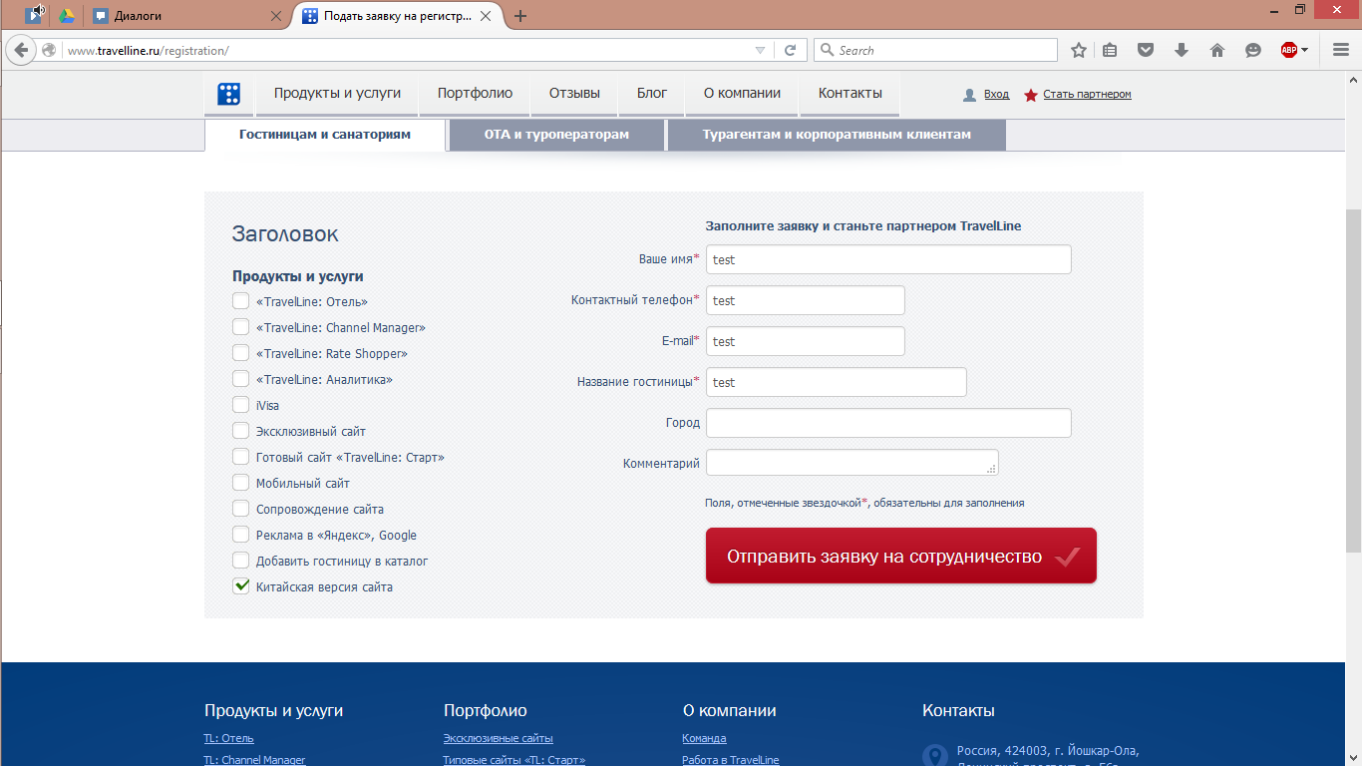

При растягивании поле «Комментарий» резко перемещается вправо-вниз

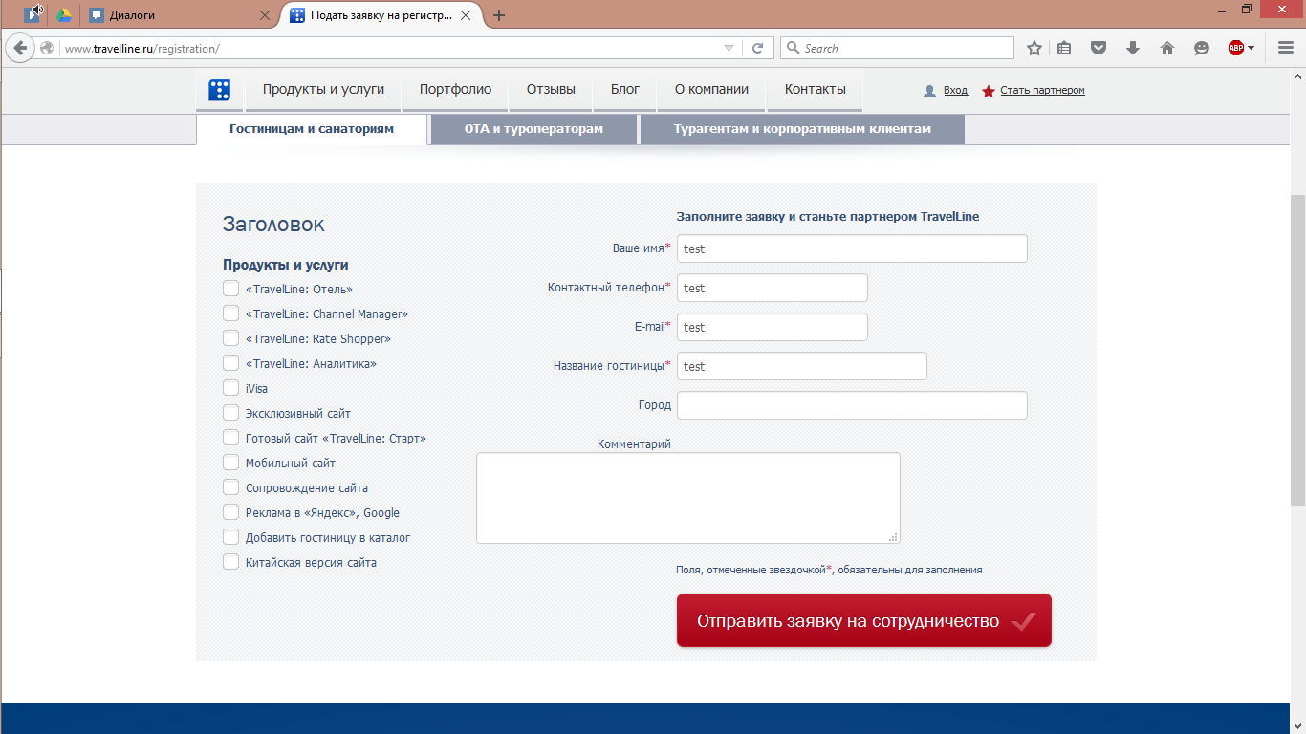

**Ирина.**   
При попытке выделить пункт, при наведении на него, иногда появляется окошко-пояснение от соседнего пункта, из-за которого невозможно выделить текст.

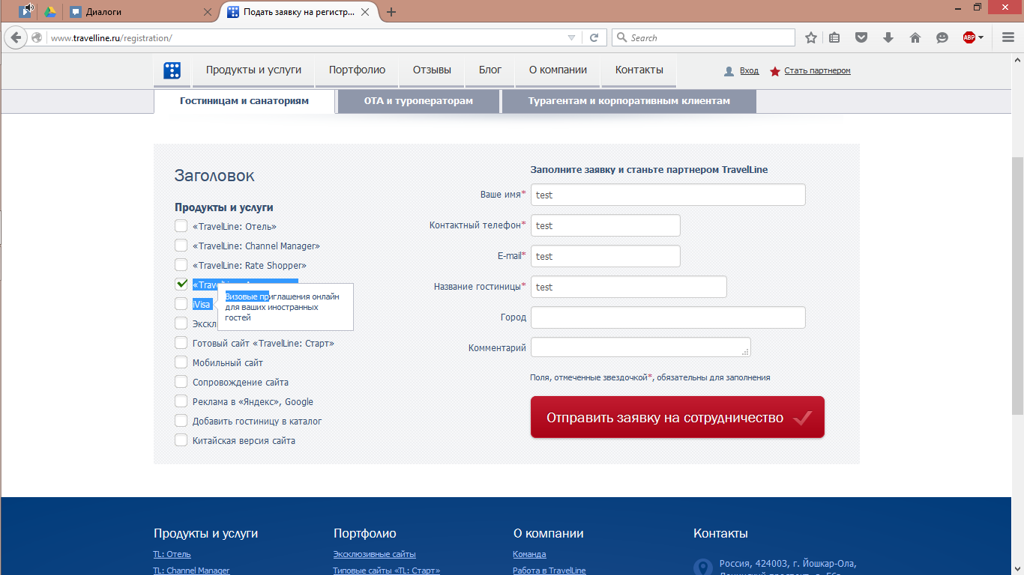

Можно сделать заказ не выбрав продукт

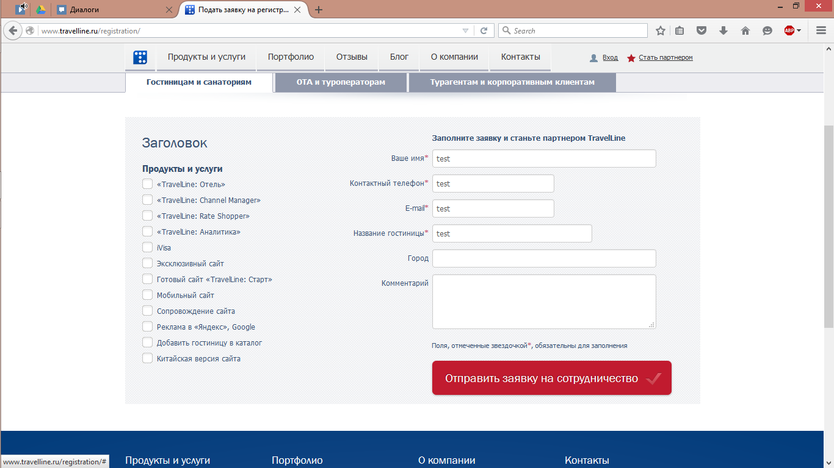

**Екатерина.**

Странно, что нет никаких возможностей прохождения стажировки для студентов, не связанных с программированием

**Ингат**

При заполнении заявки я смог загрузить вместо резюме файлы типов .exe, .rar, .png и тд, нет никакой проверки типа файла.

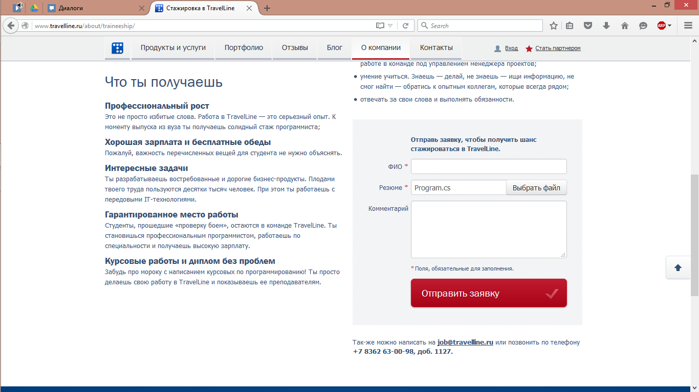

Я смог растянуть поле ввода комментария до такой степени, что оно вышло за пределы сайта, и я не могу уменьшить его обратно.

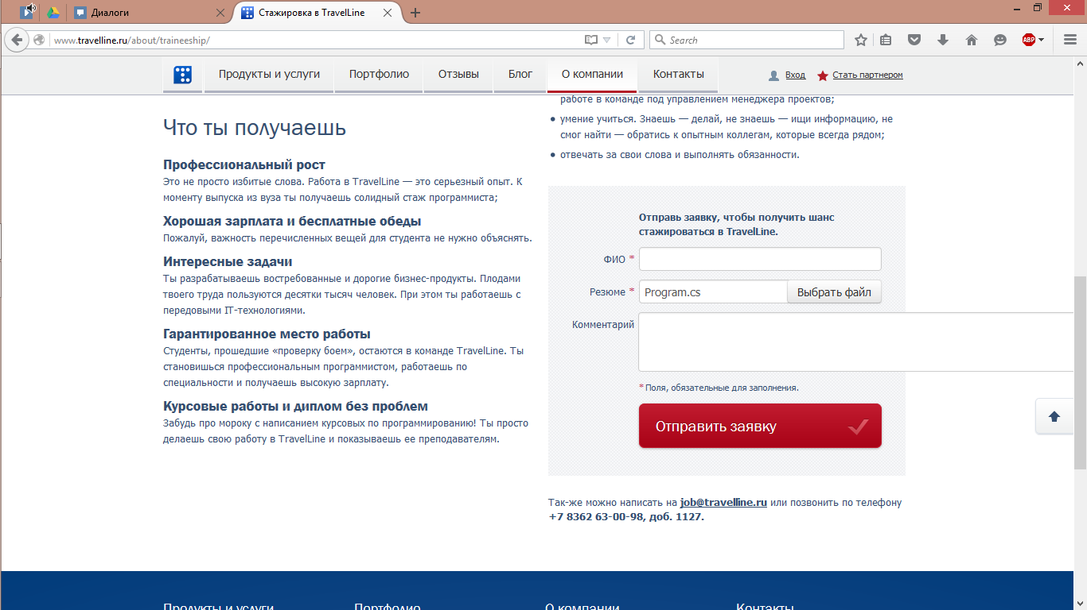

Нигде не указано, как заполнять резюме, ведь те, кто хотят пройти стажировку, не знают, как его заполнить.

**Сергей.**  
При заполнении заявки я смог загрузить вместо резюме файлы любых типов.

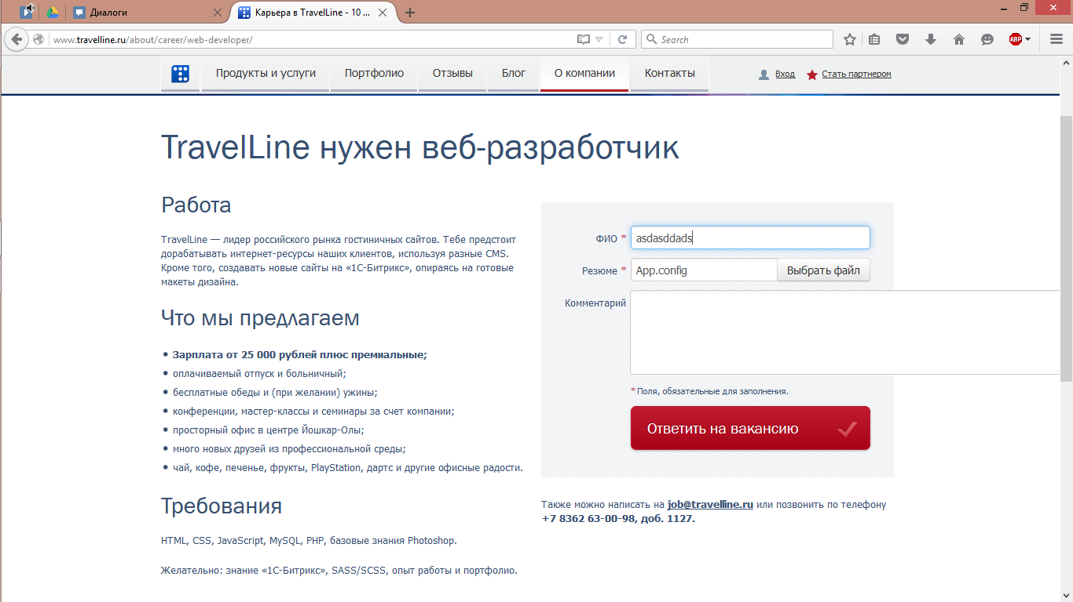

Я смог растянуть поле ввода комментария до такой степени, что оно вышло за пределы сайта, и я не могу уменьшить его обратно.

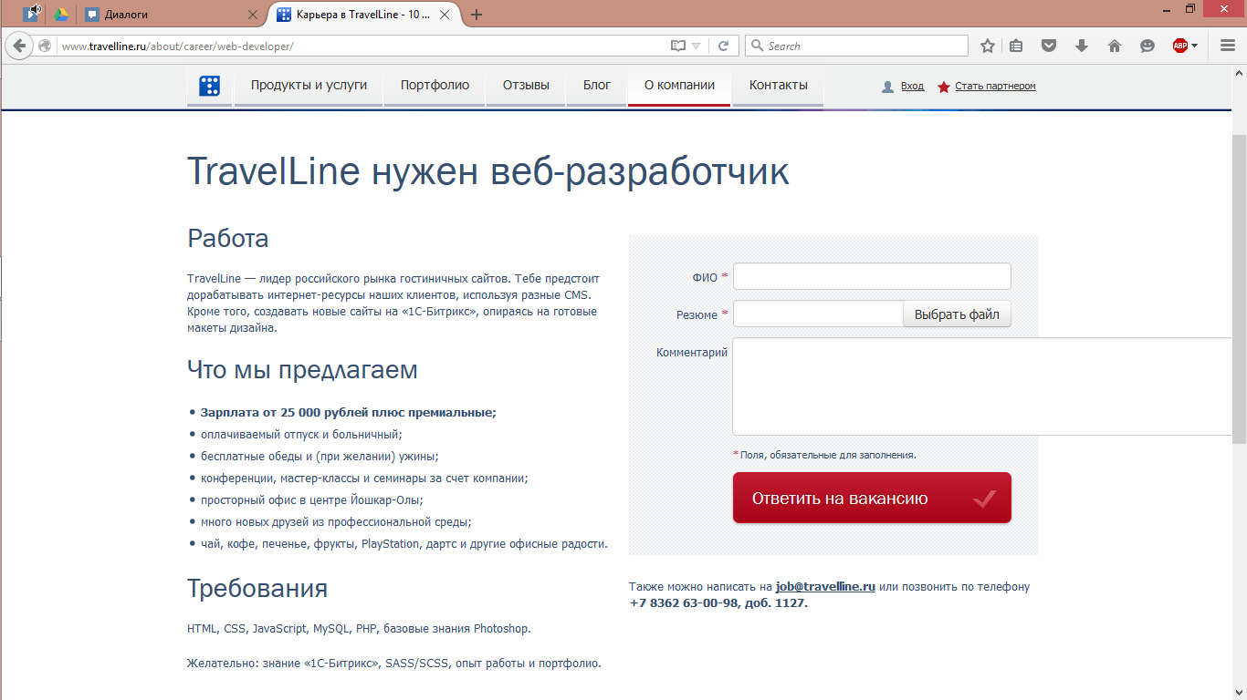

Так же это поле можно свернуть в квадрат из нескольких пикселей, что довольно странно.

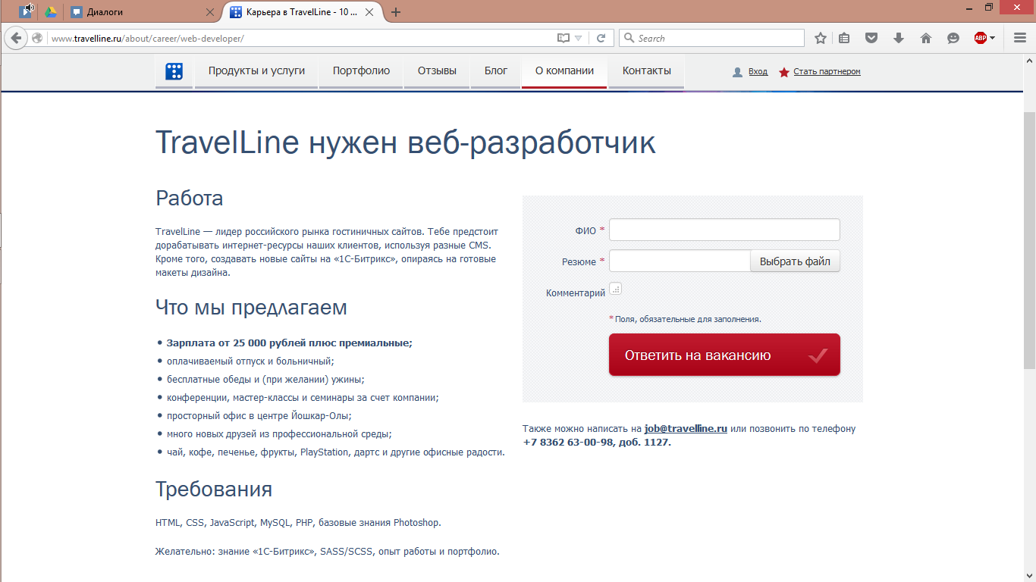

Поле и надпись «Комментарий» дергаются при изменении его размеров.

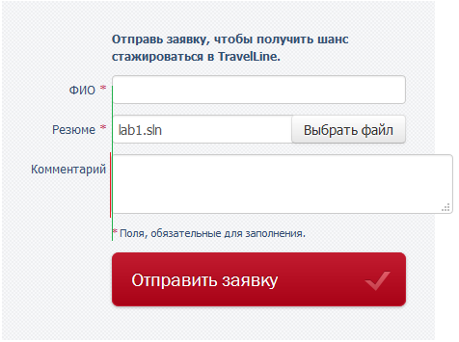

**Евгений.**

Было бы неплохо сделать ссылку на сайт, а не только скриншот

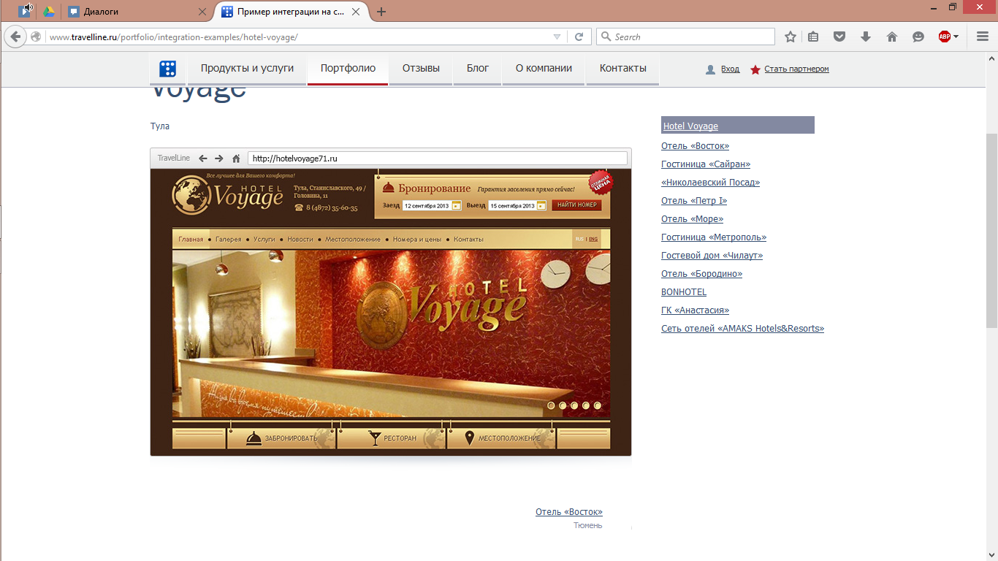

**Афанасий.**

Я опечатался и ввел в поле номера телефона слово тест и успешно отправил завку

